图 书 推 荐

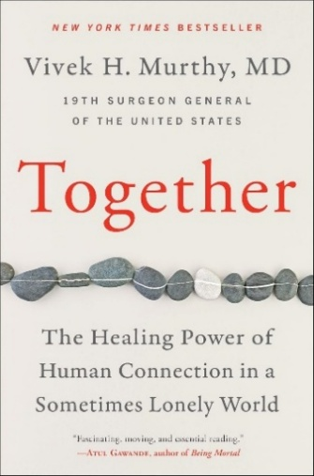
中文书名：《穆尔西医生带你走出孤独》
英文书名：TOGETHER: The Healing Power of Human Connection in a Sometimes Lonely World
作 者：Vivek H. Murthy
出 版 社：Harper
代理公司：InkWell/ANA/Jessica Wu
页 数：352页
出版时间：2020年4月
代理地区：中国大陆、台湾
审读资料：电子稿
类 型：心灵励志
版权已授：中国台湾、巴西、西班牙、乌克兰、英国
中文简体字版曾授权，版权已回归
亚马逊畅销书排名：
#26 in Friendship (Books)
#110 in Interpersonal Relations (Books)
#311 in Popular Social Psychology & Interactions

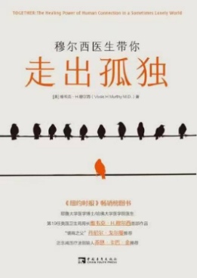
中简本出版记录
书 名：《穆尔西医生带你走出孤独》
作 者：[美]维韦克·H·穆尔西
出版社：中国青年出版社
出版年：2022年5月
页 数：272页
装 帧：平装
穆尔西医生带你走出孤独 (豆瓣)

内容简介：

为了避免社会衰退，当下所急需的一部书。穆尔西饱含先见之明作品，指出了人际关系的重要性、孤独对我们健康的潜在影响以及社区所能带来的社会力量。

人是社会生物：在这个简单而明显的事实中，潜藏着当前孤独危机的问题和解决方案。美国第19任医务总监维韦克·穆尔西（Vivek Murthy）博士在他这部开创性的著作中提出了理由，将孤独视作公共卫生问题：孤独是当今世界许多流行病的根本原因和致病因素，从酒精和毒品成瘾到暴力，再到抑郁和焦虑。他认为，孤独不仅会影响我们的健康，还会影响我们的孩子在学校的经历、我们在工作场所的表现，加剧我们社会的分裂和两极分化。

但是，我们孤独的核心是我们与生俱来的，与外界建立连接的欲望。进化让我们成为社区的一员，与他人建立持久的联系，互相帮助，分享生活经历。简单地说，在一起会让我们的生活更好。

《穆尔西医生带你走出孤独》中的课程与现实直接相关，能够在实际中应用。这四项关键方法不仅将帮助我们度过这场危机，还将帮助我们在未来治愈我们的社会：
- 每天花时间和你爱的人在一起。每天至少花15分钟与你最关心的人保持联系。
- 专注于彼此。忘记其他事务，把你的全部注意力都交给对方，如果可能的话，保持眼神交流，真诚地倾听。
- 拥抱孤独。与他人建立更牢固联系的第一步是与自己建立更牢固的联系。冥想、祈祷、艺术、音乐和在户外度过的时光都可以成为在孤独中收获舒适和快乐的源泉。
- 帮助和被帮助。服务是一种人际关系，它提醒我们生活的价值和目的。关心邻居、寻求建议，甚至只是向六英尺外的陌生人微笑，都能让我们变得更强大。

在穆尔西担任卫生局局长期间以及在准备撰写本书的过程中，他发现很少有问题能引起非常保守和非常自由的国会议员、年轻人和老年人、城市和农村居民的共同热情和兴趣。孤独是很多人自身所体验到的或在周围的人身上看到的东西。在这本书中，穆尔西还分享了他自己在这个主题的上的亲身体会——从在学校里与孤独作斗争，到因孤独而去世的叔叔所带来的巨大打击，以及他父母作为建立的社区和联系的榜样。简单地说，这是一种普遍的疾病，直接或通过我们所爱的人影响我们所有人——现在这个疾病比以往任何时候都更严重。

作者简介：

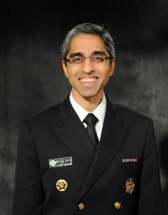
维韦克·穆尔西（Vivek Murthy）博士由美国总统巴拉克·奥巴马任命为美国第19任医务总监。作为美国公共卫生服务委员会的中将，他负责指挥全球6600名公共卫生官员。在任期内，穆尔西博士发起了“扭转潮流”（TurnTheTide）运动，旨在推动卫生专业人员关注美国所面临的全国性阿片类药物危机。他还发布了第一份《医务总监关于酒精、毒品和健康的报告》，呼吁扩大预防和治疗的覆盖面，并将成瘾视为一种慢性疾病，而不是性格缺陷。穆尔西博士是一名内科医生和企业家，他与人共同创立了许多组织：VISIONS，印度的一个艾滋病毒/艾滋病教育项目；Swasthya项目，在印度农村建立社区卫生互助体系，培训妇女成为卫生服务提供者和教育者；软件公司TrialNetworks；美国医生（Doctors for America）组织。

穆尔西博士在哈佛大学获得学士学位，在耶鲁大学获得医学博士和工商管理硕士学位。他在波士顿布莱根妇女医院完成了内科住院医师培训，后来加入哈佛医学院担任内科教员。他的研究主要集中在疫苗开发上，后来又集中在妇女和少数民族参与临床试验上。穆尔蒂博士与妻子和两个年幼的孩子住在华盛顿特区。

媒体评价：

“作为我们最受爱戴的医务总监之一，穆尔西有一颗宽广的心和一个重要的信息。当下有一种巨大的、致命的流行病潜伏在显而易见的地方：孤独。它对健康的危害与吸烟一样大，而且更为普遍。正如他关于科学和苦难的引人入胜的故事所表明的那样，我们可以为此做点什么。《穆尔西医生带你走出孤独》是迷人的、感人的、必不可少的读物。”
——阿图·葛文德（Atul Gawande），著有《最好的告别》（Being Mortal）

“我喜欢这本精彩的书中的内容和它的作者。听听维韦克·穆尔西对社会关系的看法，然后接受他的建议。这正是医生所开出的药方。”
——安杰拉·达克沃思（Angela Duckworth），著有《纽约时报》（New York Times）畅销书《坚毅》（Grit）

“有些书启迪智慧，但有些书震撼人心。《穆尔西医生带你走出孤独》是一本震撼人心的书。它让我重新思考了我对身体健康、公共政策和人类状况的看法。通过揭示孤独在美国的流行，然后为这种情况提供了一系列补救措施，穆尔西做出了巨大的贡献，并使《穆尔西医生带你走出孤独》成为今年你会读到的最重要的书。”
——丹尼尔•平克（Daniel H.Pink），著有《纽约时报》（New York Times）畅销书《驱动力》（When and Drive）

“这本书对与社会脱离所产生的困境和人际关系的力量有着深刻的理解、同理心和超敏锐的洞察力，是一种慰藉和启迪。它由此为我们这个时代的孤独这一流行病做出了令人信服的诊断，也是一份基于善良和相互关心的明确的病因、预后和治疗计划。”
——乔·卡巴金（Jon Kabat-Zinn），正念减压疗法创始人，著有《完全灾难的生活和冥想不是你想的那样》（Full Catastrophe Living and Meditation Is Not What You Think）

“在《穆尔西医生带你走出孤独》中，维韦克·穆尔西指出了一个重要但未被充分认识的健康威胁。通过将孤独视为导致许多精神和身体疾病的关键因素，他帮助我们认识到这一现实，并提供了急需的解决方案。我们现在比以往任何时候都更需要穆尔西的书。”
——大卫·A·凯斯勒（David a.Kessler），著有《纽约时报》（New York Times）畅销书《告别暴饮暴食》（The End of Overeating），《捕获》（Capture），《快速碳水化合物，慢速碳水化合物》（Fast Carbs, Slow Carbs）

《穆尔西医生带你走出孤独》

序言

第一部分：理解孤独的意义
第一章：近在眼前
第二章：孤独的评估
第三章：连结的文化
第四章：为什么是现在？
第五章：揭开孤独

第二部分：在生活中建立连结
第六章：从内而外的连结
第七章：连结圈
第八章：家人的家庭
总结

致谢
注释
索引

感谢您的阅读！
请将反馈信息发至：版权负责人
Email：Rights@nurnberg.com.cn
安德鲁·纳伯格联合国际有限公司北京代表处
北京市海淀区中关村大街甲59号中国人民大学文化大厦1705室, 邮编：100872
电话：010-82504106, 传真：010-82504200
公司网址：http://www.nurnberg.com.cn
书目下载：http://www.nurnberg.com.cn/booklist_zh/list.aspx
书讯浏览：http://www.nurnberg.com.cn/book/book.aspx
视频推荐：http://www.nurnberg.com.cn/video/video.aspx
豆瓣小站：http://site.douban.com/110577/
新浪微博：安德鲁纳伯格公司的微博_微博 (weibo.com)
微信订阅号：ANABJ2002


